WINE MERCHANTS & THE PLANTAGENET TRADE NETWORK
Anglo-Gascon wine trade: when AI rewrites medieval commerce
Reconstruire l’histoire médiévale à l’ère de l’IA : quand le commerce du vin des Plantagenêts devient un terrain d’apprentissage critique
Plongez dans une séquence innovante qui allie histoire médiévale et intelligence artificielle pour décrypter, avec des lycéens, les réseaux commerciaux anglo-gascons (1154-1453). Entre modélisation algorithmique et confrontation aux archives, les élèves apprennent à démêler le vrai du plausible, tout en développant leur esprit critique face aux biais des outils numériques. Une approche pédagogique concrète pour transformer l’IA en levier de compréhension historique, tout en ancrant les savoirs dans les programmes de 2nde européenne (DNL anglais).
Niveau : 2nde et DNL anglais/section européenne
Durée : 5h (5 séances de 1h)
Période historique : Médiévale (1154-1453)

Problématique scientifique et didactique :
Comment la domination anglaise sur l'Aquitaine (1154-1453) a-t-elle structuré un système commercial transeuropéen du vin ? Comment l'IA peut-elle nous aider à reconstituer puis critiquer les réseaux marchands médiévaux ?
Objectifs notionnels :
- Comprendre le commerce médiéval comme système économique et politique
- Analyser la construction des routes commerciales maritimes
- Identifier les acteurs du commerce (marchands, corporations, monarchies)
Objectifs méthodologiques :
- Utiliser l'IA comme outil de modélisation historique
- Développer l'esprit critique face aux reconstructions algorithmiques
- Confronter sources primaires et synthèses IA
Compétences CRCN :
- Compétence 2 : Collaboration numérique
- Compétence 3 : Création de contenus (visualisation de données)
- Compétence 4 : Protection et sécurité (fiabilité des sources)

Compétences Cadre Européen Commun de Référence :
- Niveau B1 (compréhension orale) Peut suivre une conférence ou un exposé dans son propre domaine à condition que le sujet soit familier et la présentation directe, simple et clairement structurée.
- Niveau B1 (production orale) Peut assez aisément mener à bien une description directe et non compliquée de sujets variés dans son domaine en la présentant comme une succession linéaire de points.

INNOVATION IA : L'approche "Reverse engineering history"
Les élèves utilisent l'IA en trois phases distinctes pour reconstruire puis déconstruire l'histoire marchande :
- Phase générative : L'IA crée une reconstitution du commerce du vin
- Phase archivistique : Confrontation avec des sources primaires authentiques
- Phase corrective : Les élèves "corrigent" l'IA en créant des prompts enrichis des sources réelles
ACTIVITES :
SÉANCE 1 :
Présentation de la séquence aux élèves et notamment de la tâche finale
Introduction Vin & Commerce au Moyen Âge
- Travail sur CO réalisée par l’IA par le professeur
- Activité orale à partir de l’audio : préparer 2 questions sur l’audio
- carte mentale : dates ? Acteurs ? Lieux …
Travail maison : révision de la CO ou vidéo (réalisé par NotebookLM)

SÉANCE 2 : Is AI a medieval historian?

Step 1 - Ask the AI (5 min)

Step 2 - Analyse the AI’s answer (20 min)

Step 3 - Become an expert (30 min)

SÉANCE 3 : Is AI a medieval historian? (Suite)
Step 4 - Fact-check the AI (30 min)
Step 5 - Critical report (10 min)
- passage à l’oral des groupes

SÉANCE 4 : Is AI a medieval historian? (Suite) + tâche finale
Step 6 - Improve the AI’s answer : the counter-prompt challenge (15 min)

Tâche finale : Bringing the wine trade to life (40 min)
Working in your original team, create and perform a short medieval scene (3–5 minutes) related to the wine trade between Bordeaux and England.
Your scene must be based on evidence collected from the historical sources.
You may choose your own characters (ex : merchants, sailors, shipmasters, royal officials, customs officers, wine traders, inhabitants of Bordeaux or London…)
Your goal is to show how the wine trade operated and the challenges faced by the people involved.

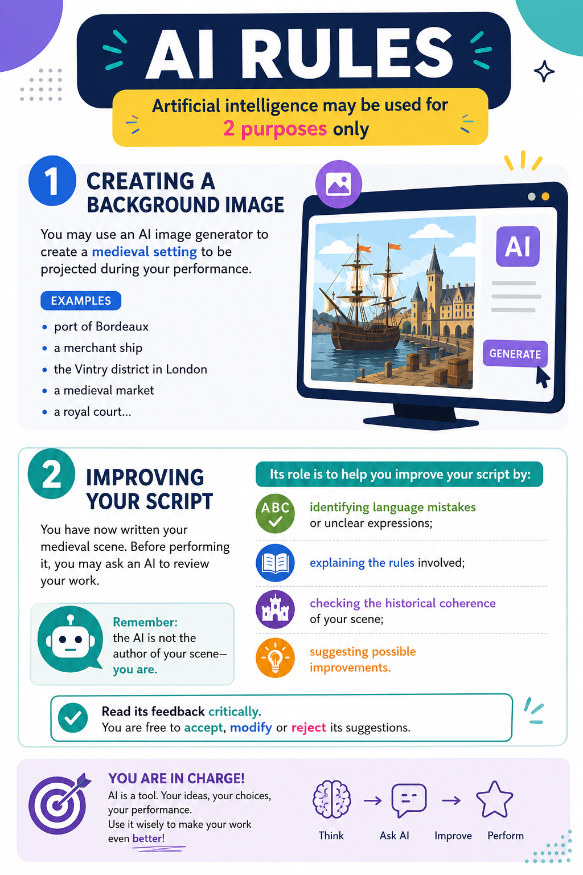 | AI Rules : Artificial intelligence may be used for 2 purposes only:  1. Creating a background image  You may use an AI image generator to create a medieval setting to be projected during your performance. Examples : port of Bordeaux, a merchant ship, the Vintry district in London, a medieval market, a royal court…  2. Improving your script  You have now written your medieval scene. Before performing it, you may ask an AI to review your work.  Remember: the AI is not the author of your scene—you are.  Its role is to help you improve your script by:  - identifying language mistakes or unclear expressions;  - explaining the rules involved;  - checking the historical coherence of your scene;  - suggesting possible improvements.  Read its feedback critically. You are free to accept, modify or reject its suggestions.
Copy the prompt below and paste your script where indicated.
Prompt :
You are a language and history coach.
I will give you a script written by students about the medieval wine trade between Bordeaux and England. Your mission is NOT to rewrite the script.
For each mistake or weakness you identify:
- Quote the passage concerned.
- Explain the grammar, vocabulary, syntax or historical issue.
- Explain the rule or historical principle involved.
- Suggest one or two possible improvements.
Do not directly provide a corrected version of the entire script.
At the end, provide:
- Three strengths of the script.
- Three priorities for improvement.
- One question that could help us make the scene more engaging for the audience.
Remember:
- Explain before correcting.
- Help us improve our work rather than doing the work for us.
Here is our script:
[PASTE YOUR SCRIPT HERE]
Complétez individuellement :
- AI as a tool, not a source
  - What I learned: _______
  - My rule of caution: _______
- The danger of smooth narratives
  - How AI simplifies complex history: _______
  - What gets erased: _______
- The power of primary sources
  - One document that changed my understanding: _______
  - Why archives matter more than algorithms: _______

Bibliographie/sitographie :

1. Usages de l’IA par les historiens (recherche et méthodologie) :
- L’IA formée aux classiques aide les historiens à combler les lacunes Projet PythiaPlus (UE) : Présentation de l’outil Ithaca, qui utilise l’IA pour restaurer des textes anciens, dater et localiser des inscriptions avec une précision accrue (jusqu’à 72 % en collaboration avec des historiens). Exemple concret de reverse engineering historique et de collaboration homme-machine. Source : Commission européenne, 2024.
- Quand l’IA aide à raconter l’histoire de vieux manuscrits Institut Polytechnique de Paris : Collaboration entre mathématiciens et historiens (Sorbonne Université, Collège de France, IRHT) pour développer des outils d’analyse automatique de manuscrits médiévaux et d’illustrations scientifiques. Source : IP Paris, 2025.
- L’IA ouvre de nouveaux outils à la recherche en histoire Orange Hello Future : Présentation de projets comme MapReader (exploration de cartes anciennes par computer vision) ou Back In Time (Inria), qui utilisent l’IA pour déchiffrer des documents cryptés ou analyser des données historiques. Source : Orange, 2024.
- L’IA pour l’histoire : succès, promesses, écueils France Culture : Podcast avec des historiens (CNRS, Collège de France) sur les enjeux méthodologiques de l’IA en histoire : numérisation des archives, déchiffrement de manuscrits, et limites éthiques. Source : Radio France, 2024.

2. Usages pédagogiques et didactiques de l’IA en classe d’histoire :
- Intelligence Artificielle et éducation : exemple de l’Histoire-Géographie Educavox : Analyse des apports pédagogiques de l’IA pour générer des exercices différenciés, corriger des copies, ou optimiser la préparation de cours en HG/HGGSP. Insiste sur l’esprit critique et l’éthique. Source : Educavox, 2023.
- Boite à prompts pour les enseignants d'histoire & géographie Académie de Toulouse : Exemples de prompts pédagogiques avec l’intelligence artificielle française Mistral « Le Chat »
- Understanding Bias in AI Responses about Colonization Académie de Toulouse : Ce scénario pédagogique invite les élèves de Première en DNL Histoire à adopter une posture critique face aux productions de l’intelligence artificielle appliquées à l’histoire coloniale britannique. À partir de la question Does the AI tell the whole story of the British Empire?, les élèves comparent des textes générés par IA avec des sources historiques authentiques afin d’identifier omissions, biais lexicaux et points de vue implicites. Ils conçoivent ensuite un contre-prompt pour obtenir une réponse plus nuancée et contextualisée.
- L’intelligence artificielle pour enseigner et apprendre (support de formation) Académie de Lille : Ressources institutionnelles pour intégrer l’IA en classe, avec des exemples concrets (analyse de sources, visualisation de données, collaboration numérique). Source : Rectorat de Lille, 2025.
- Utiliser l’IA en classe en Histoire-Géographie Académie de Clermont-Ferrand : Fiche pratique sur la confrontation des réponses d’IA avec des sources primaires (ex : Presse Quotidienne Nationale) et l’usage d’outils générateurs d’images pour des présentations orales. Source : Rectorat de Clermont-Ferrand, 2025.
- IA et pédagogie : qu’en pensent vraiment les enseignants ? EdTech Actu : Retour d’expérience d’enseignants (dont un professeur d’histoire-géographie) sur l’analyse critique de textes générés par IA, la confrontation avec des archives (ex : Mémoire des Hommes), et l’adaptation des parcours pédagogiques. Source : EdTech Actu, 2025.
- 15 exemples concrets d’utilisation en classe de l’IA Educavox : Liste d’outils et de cas d’usage en HG/HGGSP, incluant la génération de supports visuels (Midjourney), l’écriture collaborative, ou l’évaluation assistée. Source : Educavox, 2023.
- Pour une culturelle histoire de l’IA BnF : Réflexion sur l’IA comme objet culturel et historique, avec des pistes pour aborder ses enjeux éthiques et mémoriels en classe (liens avec les humanités numériques). Source : Bibliothèque nationale de France, 2024.

Pour plus d’information, contacter Elodie Thédenat Elodie.Thedenat@ac-toulouse.fr, Perrine Gourio perrine-morgane.gourio@ac-toulouse.fr, Xavier Chalot xavier.chalot@ac-toulouse.fr

